Uvod
Gospodarenje otpadom je u mišljenju Europske komisije od 20. travnja 2004. o prijavi Hrvatske za prijam u članstvo Europske unije (u daljnjem tekstu: EU) ocijenjeno kao najveći pojedinačni problem zaštite okoliša u Hrvatskoj, te je zahtijevalo najveći napor za usklađivanje s pravnom stečevinom EU. Dok pojedini gradovi, pa čak i čitave regije u Europi i svijetu odvojeno prikupljaju i preko 80% komunalnog otpada, u Hrvatskoj se u većini županija odvaja manje od 20%. Gospodarenje otpadom je jedan od ključnih problema u Hrvatskoj, gdje će većina jedinica lokalne samouprave morati napraviti vrlo ozbiljne iskorake u sustavu kako bi zadovoljili ciljeve EU u odvojenom prikupljanju.
Analiza učinkovitosti i održivosti usluge upravljanja otpadom u Hrvatskoj bila je u protekle dvije godine jedan od predmeta djelovanja tematske mreže JEDRO. Izrada preporuka za poboljšanje postojećih analiziranih javnih usluga (u daljnjem tekstu: smjernice) jedna je od ključnih aktivnosti mreže JEDRO, a kao preduvjet formiranja smjernica JEDRO je istražilo strateški i zakonodavni okvir gospodarenja otpadom, analiziralo praksu (odvojenog) prikupljanja frakcija otpada na razini 556 jedinica lokalne samouprave u Hrvatskoj od 2017. do 2021. godine te izradilo stručnu analizu o gospodarenju komunalnim otpadom u Republici Hrvatskoj u razdoblju od 2017. do 2021. godine.
Tematsku mrežu JEDRO čini 10 nevladinih organizacija (Zelena akcija, Društvo za oblikovanje održivog razvoja (DOOR), Udruga za zaštitu prirode i okoliša Zeleni Osijek, Udruga za prirodu, okoliš i održivi razvoj Sunce, Zelena energetska zadruga (ZEZ), Brodsko ekološko društvo (BED), Ekološka udruga Krka Knin, Pravo na grad (PNG), PAN – Udruga za zaštitu okoliša i prirode, ZMAG – Zelena mreža aktivističkih grupa) i Fakultet političkih znanosti Sveučilišta u Zagrebu. Tematska mreža djeluje unutar trogodišnjeg projekta JEDRO - Javne politike za održivi društveni razvoj: voda, energetika, otpad, sufinanciranog sredstvima Europskog socijalnog fonda.
Ovim policy brief-om tematska mreža JEDRO daje preporuke za poboljšanje javne usluge upravljanja komunalnim otpadom u Hrvatskoj koje se ponajviše tiču jedinica lokalne samouprave, budući da su one, bez obzira na tendenciju postupne centralizacije te javne usluge, i dalje njezini ključni provoditelji. Tri predložene smjernice odnose se na:
- Utjecaj vlasničke strukture komunalnih poduzeća na rezultate odvojenog prikupljanja otpada, pri čemu je važno usmjeriti jedinice lokalne samouprave prema javnom vlasništvu komunalnih poduzeća, budući da takva poduzeća bilježe veće stope odvajanja otpada,
- Svrhovito udruživanje određenih jedinica lokalne samouprave u jedinstvena komunalna poduzeća (pomoću udjela u vlasničkoj strukturi) uz definiranje minimalnih ciljeva stope odvojeno prikupljenog otpada kao kriterija za uspostavu zajedničkog komunalnog poduzeća tamo gdje za to postoje uvjeti,
- Povećanje iskorištenosti europskih sredstava kroz povećanje kapaciteta jedinica lokalne samouprave putem suradnje i udruživanja sa drugim JLS-ima, čime se smanjuju operativni troškovi upravljanja ljudskim resursima i organizacijskim sustavom.
Strateški i zakonodavni okvir gospodarenja otpadom u Hrvatskoj
Krovni dokument koji uređuje upravljanje otpadom u Hrvatskoj je Strategija gospodarenja otpadom Republike Hrvatske iz 2005. godine i vrijedi sve do 2025. godine, što je nedostatno uslijed stalnih i intenzivnih geopolitičkih, društvenih i okolišnih čimbenika koji su utjecali na Hrvatsku. Ipak, strategijom su uspostavljene konkretne mjere odvojenog prikupljanja otpada u kućanstvima, masovna pojava zelenih otoka za razvrstavanje otpada, kao i prvi planovi uspostavljanja reciklažnih dvorišta koji postaju odgovornost lokalnih zajednica. Najnoviji Zakon o gospodarenju otpadom (NN 84/21) donesen je 2021. godine i zamijenio je dotadašnji Zakon o održivom gospodarenju otpadom iz 2013. godine (NN 94/13, 73/17, 14/19, 98/19).
Aktualni zakon definira strukturu cijene usluge prikupljanja otpada koju čini (1) cijena obvezne minimalne javne usluge (tzv. fiksni dio cijene) te (2) cijena za količinu predanog miješanog komunalnog otpada (tzv. varijabilni dio). Iako za kriterij obračuna količine otpada Zakon predviđa dvije mogućnosti - masa predanog miješanog komunalnog otpada u obračunskom razdoblju izražena u kilogramima ili volumen spremnika miješanog komunalnog otpada izražen u litrama i broj pražnjenja spremnika u obračunskom razdoblju, manje je učestali odabir prve opcije.
Zakon propisuje kako davatelj usluge može biti ili trgovačko društvo koje osniva jedna ili više JLS ili u drugom slučaju pravna ili fizička osoba - obrtnik. Danas u Hrvatskoj javnu uslugu prikupljanja i odvoza komunalnog otpada pruža 201 pravna osoba.
Zakon obvezuje jedinice lokalne samouprave da predaju miješani otpad u centre za gospodarenje otpadom. Organizacije civilnog društva su u fazi donošenja Zakona tražile da se JLS-ovima omogući obrada miješanog otpada u vlastitim postrojenjima, ali taj zahtjev nije uvažen. Osim toga, u Zakonu se propisuje kako oporaba otpada, poput spaljivanja u cementarama, ne treba biti definirana prostornim planom, čime se potencijalno smanjuje utjecaj javnosti na ovakve projekte.
Važeći Pravilnik o gospodarenju otpadom stupio je na snagu u rujnu 2022. godine. Među ostalim, propisuje uvjete za obavljanje djelatnosti gospodarenja otpadom, vrste otpada koje upravitelj reciklažnog dvorišta mora zaprimati bez naknade, sadržaj izvješća centra za ponovnu uporabu, popis postupaka za koje se izdaje dozvola za gospodarenje otpadom itd.
Valja istaknuti i Planove za gospodarenje otpadom Republike Hrvatske (NN 130/2005, NN 85/07, NN 3/17) koji su kroz sedmogodišnja razdoblja na različite načine za cilj imali sanaciju i zatvaranje postojećih odlagališta, uspostavu regionalnih centara za gospodarenje otpadom, smanjenje količina ukupno proizvedenog komunalnog otpada, odvojeno prikupljanje frakcija otpada (50% do 2020. godine) i tako dalje. Neki od ciljeva nisu postignuti. Iako je postotak odvojeno prikupljenog otpada tijekom perioda povećao, on nije dosegnuo postavljene ciljeve (s 41% odvojenog komunalnog otpada nije postignut cilj od 50% do 2020. godine). Trenutno je u fazi donošenja novi Plan gospodarenja otpadom Republike Hrvatske za razdoblje 2023. – 2028., koji je bio u javnom savjetovanju od 27. veljače do 30. ožujka 2023. godine. Postojeći prijedlog nastavlja sa konceptom regionalnih centara za gospodarenje otpadom (pomak ka većoj centralizaciji sustava), dok se Europska unija i Zero Waste Europe mreža okreću ka ideji lokalnih sustava smanjenja, ponovne uporabe, oporabe i recikliranja postojećeg otpada. Također, predviđeni prijedlog PGO RH 2023. – 2028. pretpostavlja odvojeno prikupljanje, oporabu recikliranjem i pripremom za ponovnu uporabu najmanje 55% mase komunalnog otpada do 2025. godine, 60% mase komunalnog otpada do 2030 godine te 65% mase komunalnog otpada do 2035. godine. Detaljni plan odvojenog prikupljanja frakcija otpada po godinama dostupan je u Tablici 1.
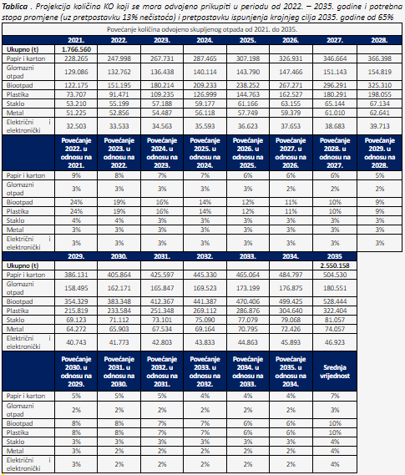
Izvor: Prijedlog Plana gospodarenja otpadom RH za razdoblje 2023. – 2028.
Na kraju, valja reći kako prema starom Zakonu o održivom gospodarenju otpadu, jedinice lokalne samouprave su imale obvezu donošenja planova gospodarenja otpadom za sedmogodišnje razdoblje, uz obvezu podnošenja izvješća o provedenim mjerama svake godine i obvezu objave istih na službenim glasilima JLS-ova, koja je donošenjem novog Zakona o gospodarenju otpadom 2021. godine ukinuta. Novim Zakonom o gospodarenju otpadom sve jedinice lokalne samouprave više nisu u obvezi usvajati planove gospodarenja otpadom, već će za period 2021-2023. podnijeti izvješće o provedbi državnog plana gospodarenja otpadom jedinici područne samouprave te ga objaviti u svom službenom glasilu, što se može shvatiti kao korak ka intenzivnijem zagovaranju izgradnje regionalnih centara za gospodarenje otpadom, a što je predviđeno u najnovijem planu gospodarenja otpadom na državnoj razini.

Rezultati studije o stopama odvojeno prikupljenog otpada u jedinicama lokalne samouprave u Hrvatskoj od 2017. do 2021. godine
Prethodno naveden strateški i zakonodavni okvir temelj je za djelovanje svih jedinica lokalne samouprave u Hrvatskoj. U takvoj konstelaciji odnosa, tematska mreža JEDRO proučavala je na razini svih JLS-ova stopu odvojeno prikupljenog otpada u razdoblju od 2017. i 2021. godine prema različitim činiteljima.
a) Stopa i distribucija odvojeno prikupljenog otpada u Hrvatskoj po JLS
Slika 1 ukazuje kako je 2017. godine vrlo mali broj jedinica lokalne samouprave odvajao više od 20% otpada, a još manji više od 40% otpada. Istovremeno, gotovo 50% jedinica lokalne samouprave je odvajalo manje od 2% otpada. Međutim, 2021. godine broj jedinica lokalne samouprave koje su odvajale manje od 2% otpada je smanjen za više od dva puta, dok se broj jedinica lokalne samouprave koje odvajaju više od 20% višestruko povećao, kao i broj jedinica lokalne samouprave koje odvajaju više od 40% otpada. Ipak, ostaje činjenica da znatno više od polovice jedinica lokalne samouprave i dalje odvaja manje od 20% otpada, i da tek vrlo mali broj, oko 2 % uglavnom manjih jedinica lokalne samouprave, odvaja više od 60% otpada.
Dakle, u promatranom razdoblju primjetno je povećanje stope odvojeno prikupljenog otpada u svim županijama te u većini jedinica lokalne samouprave. Međutim, postignuti napredak je nedovoljan, tj. nacionalni prosjek jedinica lokalne samouprave je od 7,4% odvojenog otpada 2017. porastao na 17% u 2021. godini (ukoliko sve jedinice lokalne samouprave imaju jednaku težinu). Ovim tempom većina njih neće dosegnuti stope odvajanja koje su na nacionalnoj razini nužne, sukladno ciljevima EU.
Slika 1: Stopa i distribucija odvojenog otpada po jedinicama lokalne samouprave
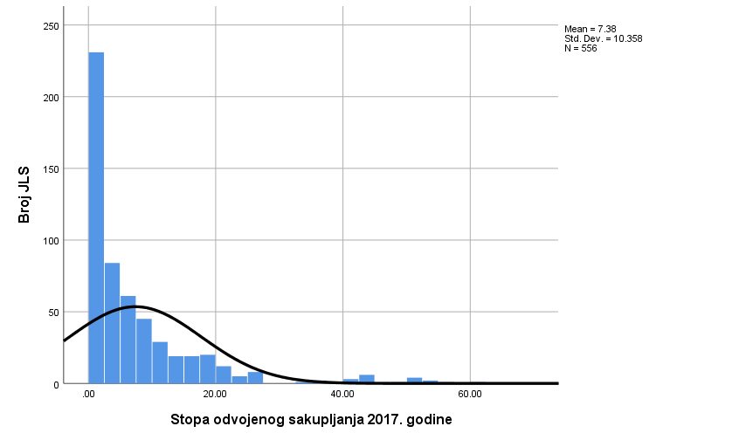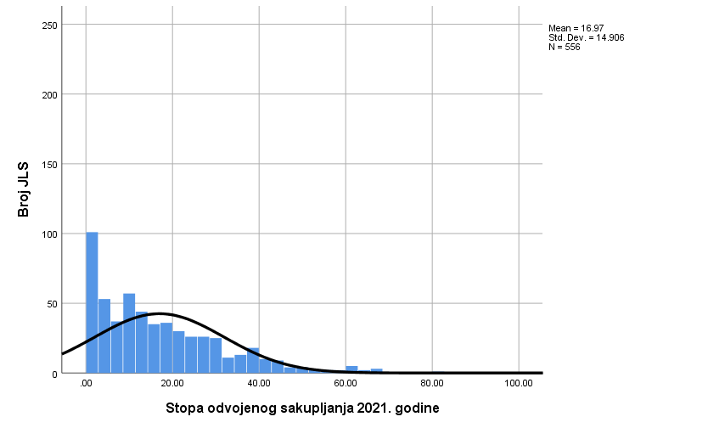
Izvor: stručni rad_otpad

b) Stopa odvojeno prikupljenog otpada prema veličini JLS-a
Kada se promatra stopa odvajanja otpada po skupinama naselja podijeljenih po veličini na Slici 2., možemo vidjeti da su sve skupine naselja zabilježile rast odvajanja otpada i da se stopa odvajanja otpada povećala za nešto više od dva puta za sve kategorije veličina. Najmanje jedinice lokalne samouprave odvajaju najmanje otpada, dok gradovi odvajaju za oko dvije trećine više u svim promatranim razdobljima.
Razlog za ove razlike tek treba utvrditi, ali se može očekivati da je ovakvo stanje rezultat veće količine resursa osiguranih iz izvora JLS-a ili europskih fondova koje veće jedinice lokalne samouprave imaju na raspolaganju. Međutim, vidljivo je i kako u 2021. godini najuspješniji JLS-ovi u skupini do 1500 stanovnika pariraju najneuspješnijim JLS-ovima u kategoriji preko 20.000 stanovnika, što pokazuje da njihova veličina i resursi nemaju odlučujući utjecaj na rezultat, iako je taj utjecaj bitan.
Slika 2. Stopa odvajanja otpada po kategorijama veličine naselja 2017. i 2021. godine.
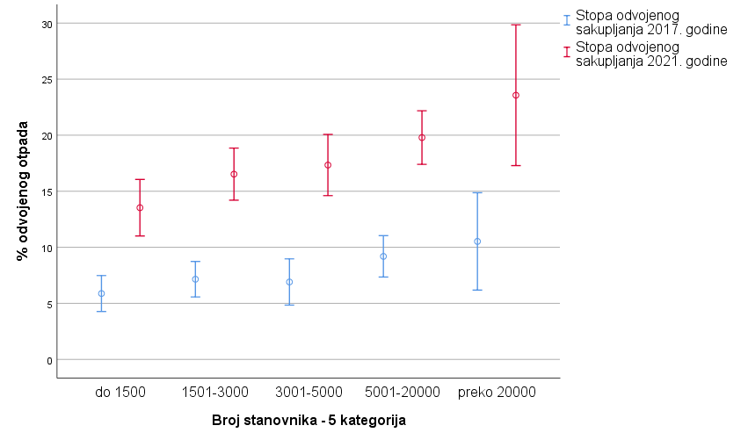
Izvor: stručni rad_otpad

c) Ovisnost stope odvajanja o vlasničkoj strukturi komunalnog poduzeća
U bazi podataka prikupljenoj u projektu JEDRO identificirano je sedam modela upravljanja otpadom. Ovi modeli se razlikuju po dva bitna kriterija od kojih je prvi oblik vlasništva nad organizacijama koje se bave gospodarenjem otpada, dok je drugi stupanj suradnje između jedinica lokalne samouprave međusobno te jedinica lokalne samouprave i drugih aktera uključenih u proces gospodarenja otpadom. Prema disperziji pojedinog oblika vlasništva, Tablica 2. daje zaključiti kako je dominantan tip vlasničke strukture komunalnih poduzeća onaj u kojemu se vlasništvo dijeli sa drugim jedinicama lokalne samouprave. Također, valja ponoviti kako je ukupan broj davatelja javne usluge u datom trenutku iznosio 201 na 556 JLS u Hrvatskoj.
Tablica 2: Vlasnik/osnivač davatelja javne usluge
Vlasnik/osnivač davatelja javne usluge
 |  | Frekvencije | Postotak
Valid | JLS na kojem se usluga pruža je jedini vlasnik/osnivač | 135 | 24,3
Valid | JLS na kojem se usluga pruža dijeli vlasništvo s drugim JLS | 275 | 49,5
Valid | Vlasnik/osnivač je JLS u kojoj se usluga ne pruža, a ona u kojoj se pruža nije u vlasništvu | 52 | 9,4
Valid | Vlasnik/osnivač nije javno tijelo već pravna/e osoba/e | 16 | 2,9
Valid | Fizička osoba/fizičke osobe | 29 | 5,2
Valid | Fizička/e i pravna/e osoba/e | 46 | 8,3
Valid | Javno-privatno partnerstvo | 3 | ,5
Valid | Total | 556 | 100,0
Izvor: stručni rad_otpad

Slika 3. donosi stopu odvajanja otpada za različite modele upravljanja gospodarenjem otpada i pokazuje da najvišu stopu odvajanja otpada i najviši rast stope odvajanja otpada između 2017. i 2021. godine imaju jedinice lokalne samouprave koje dijele vlasništvo nad pružateljem usluge gospodarenja otpadom s drugim jedinicama lokalne samouprave, odnosno, jedinice lokalne samouprave koje surađuju s drugim jedinicama lokalne samouprave u procesu gospodarenja otpada. Kao što možemo vidjeti na Slici 3. prosječno su jedinice lokalne samouprave koje imaju zajedničko vlasništvo nad organizacijom koja pruža uslugu gospodarenja otpadom odvajale oko 10% otpada u 2017. godini, da bi ovaj broj porastao na nešto manje od 25% u 2021. godini.
Slika 3. Stopa odvajanja otpada po skupinama jedinica lokalne samouprave razvrstanim u po modelima upravljanja gospodarenja otpadom u 2017. i 2021. godini.
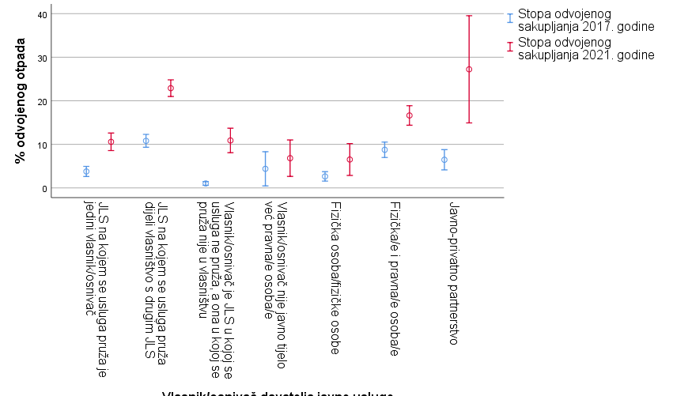
Izvor: stručni rad_otpad
Drugi suradnički oblici pružanja usluge gospodarenja otpadom također imaju relativno visoku stopu odvajanja otpada, barem u odnosu na druge modele upravljanja. Pritom je u kategoriji javno-privatnog partnerstva stopa odvajanja nešto niža od 30% 2021. godine i gotovo se učetverostručila u odnosu na 2017. godinu. U kategoriji zajedničkog vlasništva pravnih i fizičkih osoba je stopa odvajanja u 2017. godini bila što niža od 10% da bi 2021. godine bila dvostruko veća. Međutim, valja reći da se u ovim slučajevima radi o vrlo malom broju jedinica lokalne samouprave i da obje kategorije obuhvaćaju tek nekoliko jedinica lokalne samouprave pa se zbog malog uzorka ne može izvući zaključak o rezultatima upravljanja takve strukture vlasništva.
Nadalje, podatci pokazuju da je najveći rast stope odvajanja otpada zabilježen kod jedinica lokalne samouprave u kojima je organizacija koja upravlja gospodarenjem otpadom u vlasništvu druge jedinice lokalne samouprave. U ovom slučaju se vjerojatno radi o angažiranju vanjskih kapaciteta nakon što su jedinice lokalne samouprave, koje su 2017. godine imale najnižu stopu odvajanja otpada, moguće odlučile pružanje usluge predati u ruke akterima koji imaju više kapaciteta od njih samih. U ovom slučaju je stopa odvajanja otpada porasla s gotovo neznatne u 2017. godini do oko 10% u 2021. godini. Međutim, tek je potrebno odgovoriti na pitanje je li razlog za ovaj razvoj događaja leži u nedostatku kapaciteta jedinica lokalne samouprave koje su potom problem riješile tražeći pružatelja usluge u drugim jedinicama lokalne samouprave.
Slika 3. također pokazuje da najnižu stopu odvajanja otpada u 2021. godini imaju modeli upravljanja u kojima je vlasništvo u rukama pravnih i fizičkih osoba, odnosno u rukama privatnog sektora. Jedinice lokalne samouprave koje imaju ove modele upravljanja otpadom također imaju i najmanji rast stope odvajanja otpada u razdoblju između 2017. i 2021. godine.
Jedinice lokalne samouprave koje su samostalni vlasnici organizacija koje se bave gospodarenjem otpada također imaju relativno nisku stopu odvajanja otpada, iako su, relativno gledano, u promatranom razdoblju ostvarile znatan rast, koji je udvostručio stopu odvajanja otpada. Ipak, treba istaknuti da se u ovom slučaju radi o rastu s razine koja je nešto manja od 5% do razine koja je nešto viša od 10%.

Preporuke
Budući da je vlasnička struktura, kako proizlazi iz analize, povezana sa stopama odvojeno prikupljenog otpada, preporuke za poboljšanje politike gospodarenja otpadom u ovom policy brief-u u velikoj su mjeri usmjerene upravo k vlasničkoj strukturi komunalnih poduzeća. Iz provedene studije se daje zaključiti kako privatizacija sustava gospodarenja otpadom u pravilu donosi lošije rezultate upravljanja, tj. niže stope odvajanja. Najnižu stopu odvajanja u 2021. godini imaju upravo modeli upravljanja u kojima je vlasnik privatna osoba. Jedina dva modela upravljanja koja čak i 2021. godine, nakon općeg rasta stopa odvajanja u većini jedinica lokalne samouprave, i dalje imaju stope odvajanja niže od 10% su dva modela kod kojih JLS nemaju nikakav udio u vlasništvu. Jedinice lokalne samouprave kod kojih je primijenjen ovaj model upravljanja također imaju i najmanji rast stope odvajanja u razdoblju između 2017. i 2021. godine.
S druge strane, suradnički model upravljanja u kojem jedinice lokalne samouprave dijele vlasništvo nad pružateljem usluge gospodarenja otpadom s drugim jedinicama lokalne samouprave pokazuje najviše stopu odvojeno prikupljenog otpada. Osim toga, isti model pokazuje i najviši rast stope odvajanja u periodu 2017. – 2021. s oko 10% na gotovo 25%. Iz navedenog slijedi kako sustav upravljanja ima značajan utjecaj na stope odvojeno prikupljenog otpada te iz toga slijede dvije jasne preporuke:
- Jedinice lokalne samouprave koje su sustav gospodarenja otpadom prepustile u ruke privatnom sektoru i koje sada ostvaruju niske stope odvajanja otpada izgledno bi ostvarile bolje rezultate na tom području kada bi preuzele javnu kontrolu nad svim elementima upravljanja ovim sustavom. Naravno, značajno poboljšanje ne dolazi automatskim preuzimanjem upravljanja iz ruku privatnog sektora, već je nužno voditi računa i o drugim parametrima. Ipak, postojeći nalazi nedvojbeno pokazuju kako modeli u kojima je sustav potpuno privatiziran ostvaruju najlošije rezultate.
- Također, za povećanje stope odvojenog prikupljanja otpada izuzetno je važna međumunicipalna suradnja. Za konkretniji zaključak o razlozima za takvu situaciju potrebno je provesti daljnja istraživanja, ali izgledno je kako udruživanje malih jedinica lokalne samouprave međusobno ili s većim jedinicama lokalne samouprave rezultira kvalitetnijom i boljom infrastrukturom za odvojeno prikupljanje, što onda dovodi do ovako povoljnih rezultata. Međutim, bilo bi pogrešno udruživanje jedinica lokalne samouprave nametati kao obavezu s državne razine, jer bi to moglo dovesti do nelogičnosti u sustavu, pa čak i štete za pojedine samoodržive i uspješne jedinice lokalne samouprave, kao što je to slučaj kod nametanja izgradnje velikih regionalnih centara za gospodarenje otpadom. Puno je bolje kroz definirane minimalne ciljeve stope odvojeno prikupljenog otpada potaknuti jedinice lokalne samouprave na pronalaženje rješenja na svom području. Autori istraživanja su temeljem zaključaka ove analize uvjereni kako će u brojnim situacijama jedinice lokalne samouprave zaključiti kako će upravo suradnja s nekoliko susjednih gradova ili općina donijeti mnogo bolje rezultate odvajanja.
U prilog preporuci da se u okviru javne usluge prikupljanja i odvoza komunalnog otpada jača međumunicipalna suradnja, treba istaknuti činjenicu da od 39 JLS, koje su u 2021. godini bile na 0,0% odvajanja otpada, u njih 20 uslugu pruža trgovačko društvo u 100% vlasništvu jedinica lokalne samouprave. To upućuje na zaključak da, iako javno upravljanje generalno daje bolje rezultate od privatnog, u nekim slučajevima ono nije dovoljno, jer su kapaciteti i infrastruktura tih 20 jedinica lokalne samouprave nedostatni za samostalno pružanje usluge. Temeljem ostalih nalaza istraživanja nameće se zaključak kako bi njihovi rezultati bili bolji da surađuju sa susjednim jedinicama lokalne samouprave i tako povećaju infrastrukturne i druge kapacitete. Nadalje, među JLS-ima koje u 2021. godini bilježe stopu odvojenog prikupljanja otpada od preko 50% prednjače one iz Međimurske županije, odnosno one u kojima uslugu pruža GKP PRE-KOM d.o.o.
- U tom procesu je svakako važno iskoristiti i sredstva koja su na raspolaganju u europskim fondovima. Npr. u Nacionalnom planu oporavka i otpornosti predviđeno je 146 milijuna eura za projekte izgradnje sortirnica, kompostana, reciklažnih dvorišta i bioplinskih postrojenja. Kako bi se ta sredstva mogla povući, potrebna je adekvatna kapacitiranost gradova i općina, koja će se kod malih jedinica lokalne samouprave povećati upravo suradnjom i udruživanjem sa susjednim jedinicama.

https://zelena-akcija.hr/system/document/1242/doc_files/original/komentari_na_prijedlog_novog_Zakona_o_gospodarenju_otpadom.pdf

